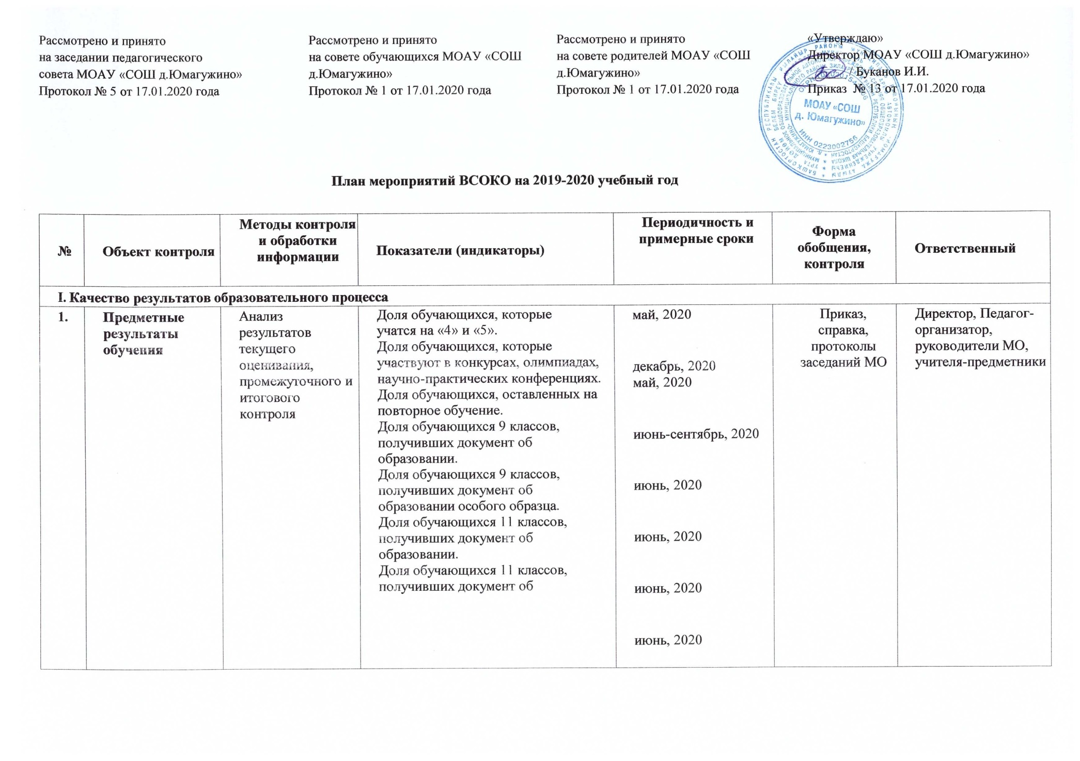
Рассмотрено и принято  на заседании педагогического  совета МОАУ «СОШ д.Юмагужино»  Протокол № 5 от 17.01.2020 года | Рассмотрено и принято  на совете обучающихся МОАУ «СОШ д.Юмагужино»  Протокол № 1 от 17.01.2020 года | Рассмотрено и принято  на совете родителей МОАУ «СОШ д.Юмагужино»  Протокол № 1 от 17.01.2020 года | «Утверждаю»  Директор МОАУ «СОШ д.Юмагужино» ______ / Буканов И.И.  Приказ № 13 от 17.01.2020 года

План мероприятий ВСОКО на 2019-2020 учебный год

№ | Объект контроля | Методы контроля и обработки информации | Показатели (индикаторы) | Периодичность и примерные сроки | Форма обобщения, контроля | Ответственный
I. Качество результатов образовательного процесса
1. | Предметные результаты обучения | Анализ результатов текущего оценивания, промежуточного и итогового контроля | Доля обучающихся, которые учатся на «4» и «5».  Доля обучающихся, которые участвуют в конкурсах, олимпиадах, научно-практических конференциях.  Доля обучающихся, оставленных на повторное обучение.  Доля обучающихся 9 классов, получивших документ об образовании.  Доля обучающихся 9 классов, получивших документ об образовании особого образца.  Доля обучающихся 11 классов, получивших документ об образовании.  Доля обучающихся 11 классов, получивших документ об | май, 2020  декабрь, 2020 май, 2020  июнь-сентябрь, 2020  июнь, 2020  июнь, 2020  июнь, 2020  июнь, 2020 | Приказ, справка, протоколы заседаний МО | Директор, Педагог-организатор, руководители МО, учителя-предметники

2

 |  |  | образовании особого образца. Доля обучающихся,  продолживших обучение в 10 классе в своем ОУ.  Текущая успеваемость и качество предметных знаний и умений.  Результаты обучающихся по результатам административного контроля. | август, 2019  август, 2020  В теч.2019/2020 уч.г.
 |  |  | Результаты промежуточной аттестации обучающихся переводных классов.  Результаты независимой оценки выпускников средней школы (результаты ЕГЭ).  Результаты независимой аттестации выпускников 9 класса (результаты ГИА 9 по русскому языку и математике).  Уровень освоения стандарта (доля выпускников, сдавших ЕГЭ и ГИА по русскому языку и математике ниже установленного минимума). | В теч.2019/2020 уч.г.  Июнь – июль, 2020  Июнь, 2020  август, 2020 | Приказ, справка,  протоколы заседаний МО | Директор, Педагог-организатор учителя-предметники

3

2. | Метапредметные результаты обучения | Анализ результатов текущего оценивания, промежуточного и итогового контроля | Уровень освоения планируемых метапредметных результатов в соответствии с перечнем из образовательной программы ОУ (высокий, средний, низкий) | В теч. 2019/2020 уч.г. | Справка  приказ | Педагог-организатор
3. | Личностные результаты (мотивация, самооценка, нравственноэтич еская ориентация) | Мониторинговое исследование | Уровень сформированности планируемых личностных результатов в соответствии с перечнем из образовательной программы ОУ (высокий, средний, низкий). | В теч. 2019/2020 уч.г. | Результаты диагностики | Педагог-организатор Классные руководители
4. | Достижения обучающихся на конкурсах, соревнованиях, олимпиадах | Мониторинговые исследования | Доля обучающихся, участвующих в школьных предметных олимпиадах.  Доля обучающихся, победивших в муниципальных и республиканских, всероссийских, международных предметных олимпиадах.  Доля обучающихся, участвовавших в спортивных соревнованиях на уровне: города, республики, России.  Доля победителей спортивных соревнований на уровне: города, республики, России. | В теч. 2019/2020 уч.г. | Приказ, протоколы заседаний МО | Директор, Педагог-организатор, руководители МО, учителя-предметники

4

5. | Удовлетворѐннос ть родителей качеством образовательных результатов | Анонимное анкетирование | Доля родителей (законных представителей), положительно высказавшихся по вопросу качества образовательных результатов по каждому предмету, отдельно по личностным и метапредметным результатам обучения. | сентябрь, 2019май, 2020 | Аналитическая справка | Директор, Педагог-организатор, классные руководители
II. Качество условий образовательного процесса
1. | Материально-техническое обеспечение | Экспертиза, анкетирование | Соответствие материально-технического обеспечения требованиям ФГОС.  Удовлетворенность родителей. | Апрель – май, 2020 | Результаты самообследова ния  Результаты анкетирования | Директор, Педагог-организатор, завхоз, классные руководители
2. | Санитарно-гигиенические и эстетические условия | Экспертиза | Соответствие ОУ нормам и требованиям СанПиН. | Август, 2020 | Акты готовности Акты проверки  Журналы Договор на обслуживание | Директор, Педагог-организатор, Фельдшер ФАП, классные руководители
3. | Медицинское сопровождение и общественное питание | Экспертиза  Анонимное анкетирование | Наличие столовой для организации горячего питания в соответствии с утвержденными нормами.  Наличие оборудованного медицинского кабинета. Доля обучающихся и родителей (законных представителей), положительно высказавшихся о медицинском сопровождении и | Сентябрь, 2019  Май, 2020 | Справка  Результаты анкетирования | Директор, Педагог-организатор, Фельдшер ФАП

5

 |  |  | общественном питании в ОУ.
4. | Психологический климат в образовательном учреждении | Анонимное анкетирование | Доля обучающихся, родителей (законных представителей) и педагогических работников, высказавшихся о психологическом климате (данные собираются по классам). | Январь, 2020 | Результаты анкетирования | Педагог-организатор, Фельдшер ФАП
5. | Кадровое обеспечение | Экспертиза | Укомплектованность педагогическими кадрами, имеющими необходимую квалификацию, по каждому из предметов учебного плана.  Доля педагогических работников, имеющих первую квалификационную категорию.  Доля педагогических работников, имеющих высшую квалификационную категорию.  Доля педагогических работников, прошедших курсы повышения квалификации.  Доля педагогических работников, получивших поощрения в различных конкурсах, конференциях.  Доля педагогических работников, имеющих методические разработки, печатные работы, проводящих мастер-классы. | Сентябрь, 2019 апрель, 2020 | Отчёты  Результаты самообследова ния | Директор, Педагог-организатор

6

6. | Общественно-государственное управление и стимулирование качества образования. | Анонимное анкетирование,  экспертиза | Доля обучающихся, родителей (законных представителей) и педагогических работников, положительно высказавшихся об уровне общественно-государственного управления в ОУ.  Доля обучающихся, участвующих в ученическом самоуправлении.  Доля родителей (законных представителей), участвующих в работе родительского совета, Совета ОУ.  Доля педагогических работников, положительно высказавшихся о: - системе морального и  материального  - стимулирования качества образования в ОУ. | Апрель, 2019 | Результаты анкетирования | Педагог-организатор классные руководители
III. Реализация образовательного процесса.
1. | Основные образовательные программы | Экспертиза | Соответствие образовательной программы ФГОС и контингенту обучающихся. | Май, 2020 | Справка | Педагог-организатор
2. | Реализация учебных планов и рабочих программ | Экспертиза | Соответствие учебных планов и рабочих программ ФГОС | Сентябрь, 2019 | Справка  Приказ | Директор, Педагог-организатор, учителя-предметники

7

3. | Программа развития образовательного учреждения | Экспертная оценка | Результаты реализации за 2018/2022 учебный год | Июнь, 2020 | Протокол педсовета | Педагог-организатор
4. | Качество внеурочной деятельности (включая классное руководство) | Экспертная оценка  Анонимное анкетирование | Уровень результатов внеурочной деятельности в соответствии с ФГОС.  Доля родителей (законных представителей) каждого класса, положительно высказавшихся по каждому предмету и отдельно о классном руководстве. | Март, 2020 | Результаты анкетирования | Педагог-организатор
5. | Удовлетворѐннос ть учеников и их родителей (законных представителей) уроками и условиями в ОУ | Анонимное анкетирование | Доля обучающихся и их родителей (законных представителей) каждого класса, положительно высказавшихся по каждому предмету и отдельно о различных видах условий жизнедеятельности ОУ. | Май, 2020 | Результаты анкетирования | Педагог-организатор, классные руководители
6. | Документооборот и нормативное правовое обеспечение | Экспертиза | Соответствие документооборота требованиям нормативных документов.  Полнота нормативно-правового обеспечения образовательных отношений. | Май, 2020 | Результаты самообследования | Педагог-организатор
I V. Качество организации воспитательного процесса
1. | Реализация дополнительных образовательных программ | Анонимное анкетирование | Статистические данные о запросах и пожеланиях со стороны родителей (законных представителей) и обучающихся. | Апрель, 2020 | Аналитическая справка | Педагог-организатор

8

 |  |  | Доля обучающихся, занимающихся по программам дополнительного образования.
2. | Степень вовлеченности обучающихся в различные направления воспитательной работы | Анализ документов, анкетирование обучающихся и их родителей | Удовлетворенность обучающихся, родителей и педагогов организацией внеурочной деятельности и ее результатами | Декабрь, 2019  Май, 2020 | Анкетирование | Педагог-организатор, классные руководители
3. | Работа с обучающимися, находящимися в трудной жизненной ситуации | Анализ документов, анкетирование  обучающихся и их родителей | Социализация обучающихся, находящихся в трудной жизненной ситуации | Август, 2019 Декабрь, 2019  Апрель, 2020 | Списки  Справка | Педагог-организатор, классные руководители
4. | Уровень сформированност и у обучающихся устойчивости к негативным социальным явлениям | Мониторинговые исследования | Доля выпускников, не работающих и не продолживших обучение, от общей численности выпускников.  Доля обучающихся, состоящих на учете, как совершившие правонарушения, пропускающие занятия без уважительных причин, от общей численности обучающихся. | Сентябрь, 2019  В теч. 2019/2020 уч.г. | Справка  Акты | Педагог-организатор классные руководители

